Κυκλοφορικό σύστημα του ανθρώπου

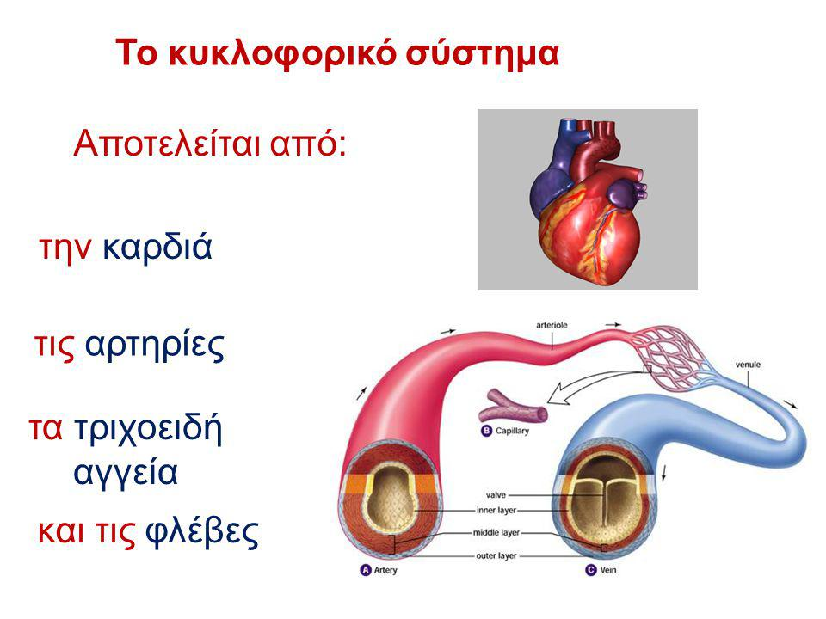

Το αίμα φτάνει σε όλα τα σημεία του σώματός μας, μέσα από ένα δίκτυο αγγείων, που ονομάζονται αιμοφόρα αγγεία.

Αιμοφόρα αγγεία
- Τα αιμοφόρα αγγεία αποτελούν ένα κλειστό σύστημα «σωλήνων» μέσα στο οποίο κυκλοφορεί το αίμα.
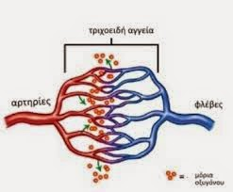
- Διακρίνεται σε :
- Αρτηρίες
- Φλέβες
- Τριχοειδή αγγεία

Αρτηρίες: αιμοφόρα αγγεία που μεταφέρουν οξυγόνο (κόκκινο) στα διάφορα μέρη του σώματος.
- Έχουν παχιά και ελαστικά τοιχώματα.
- Δεν έχουν βαλβίδες.

Φλέβες: αιμοφόρα αγγεία, που παίρνουν το διοξείδιο του άνθρακα (μπλε) και το μεταφέρουν στην καρδιά.
- ΄Εχουν βαλβίδες.
- Έχουν τοιχώματα λεπτότερα από αυτά των αρτηριών.
- Έχουν διάμετρο μεγαλύτερη από αυτή των αρτηριών.

Τριχοειδή αγγεία:
- Έχουν τα λεπτότερα τοιχώματα από όλα τα αγγεία.
- Είναι τα αγγεία με τη μικρότερη διάμετρο.
- Δεν έχουν βαλβίδες.
- Συνδέουν τα αρτηρίδια με τα φλεβίδια.
- Γίνεται η ανταλλαγή ουσιών μεταξύ αίματος και ιστών.

- Οι αρτηρίες μεταφέρουν το αίμα μακριά από την καρδιά στα τριχοειδή αγγεία όπου το οξυγόνο αφήνει το αίμα και εισάγεται στα κύτταρα του σώματος.
- Στα τριχοειδή αγγεία επίσης μπαίνει το διοξείδιο του άνθρακα από τα κύτταρα του σώματος.

- Η καρδιά είναι το κέντρο του κυκλοφορικού συστήματος.

- Βρίσκεται στο μπροστινό τμήμα του θώρακα ανάμεσα στους πνεύμονες και πιο κοντά στον αριστερό πνεύμονα.

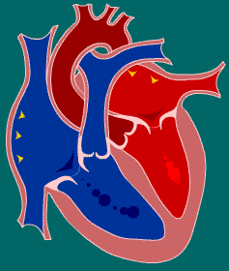
Η καρδιά αποτελείται από τέσσερα μέρη :
- Αριστερός κόλπος
- Δεξιός κόλπος
- Αριστερή κοιλία
- Δεξιά κοιλία

Οι δύο κόλποι χωρίζονται από τις κοιλίες
με τις βαλβίδες που επιτρέπουν τη ροή του αίματος μόνο από τους κόλπους προς τις κοιλίες.

ΤΟ ΚΥΚΛΟΦΟΡΙΚΟ ΣΥΣΤΗΜΑ περιλαμβάνει δύο διαδρομές του αίματος στο σώμα μας που τις ονομάζουμε κυκλοφορίες και είναι η
Μεγάλη κυκλοφορία και η
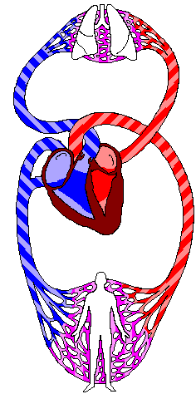
Μικρή κυκλοφορία.

Μεγάλη κυκλοφορία
Το αίμα ρέει από τη αριστερή κοιλία, μεταφέροντας οξυγόνο με μια πορεία προς τον εγκέφαλο και μια προς τα όργανα του σώματος.
Τέλος επιστρέφει στην καρδιά στον δεξιό κόλπο.

Μικρή κυκλοφορία Το αίμα από τη δεξιά κοιλία, μεταφέρει διοξείδιο του άνθρακα στους πνεύμονες.
Το αίμα με τη διαδικασία της αναπνοής εμπλουτίζεται με οξυγόνο και επιστέφει στην καρδιά στον αριστερό κόλπο.

Με μια πρώτη ματιά το αίμα φαίνεται σαν ένα ομοιόμορφο υγρό με κόκκινο χρώμα
Αν γεμίσουμε ένα δοχείο με αίμα και το παρατηρήσουμε αργότερα, βλέπουμε στο πάνω μέρος να ξεχωρίζει ένα κιτρινωπό υγρό, ενώ το κάτω μέρος του δοχείου έχει βαθύ κόκκινο χρώμα.

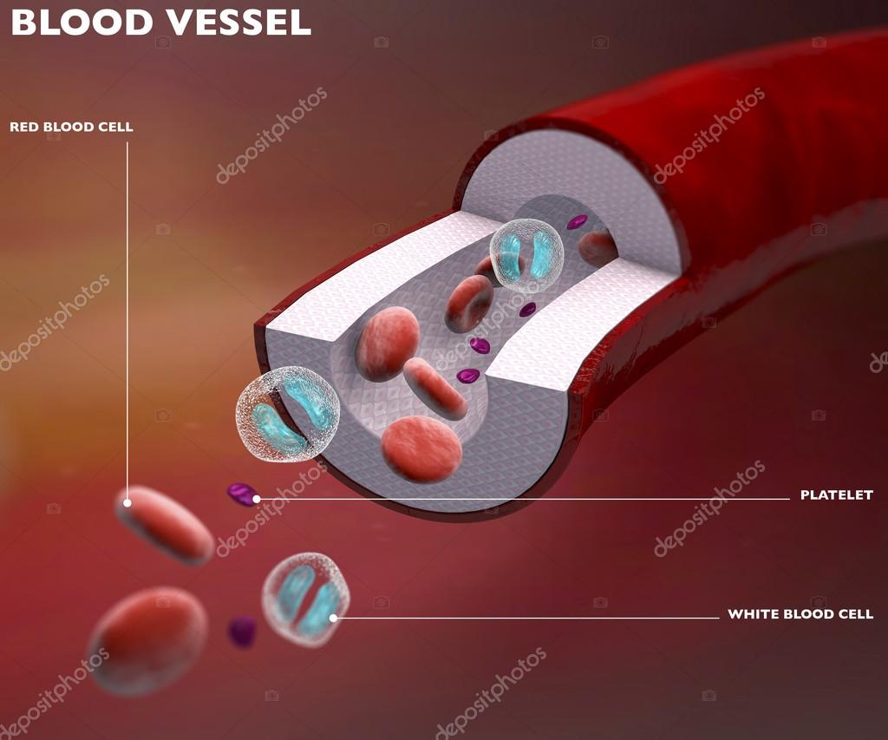
Το αίμα αποτελείται:
- Από ένα κιτρινωπό υγρό το πλάσμα. που αποτελείται κυρίως από νερό και διάφορα διαλυμένα θρεπτικά συστατικά και τα κύτταρα, δηλαδή
- τα ερυθρά αιμοσφαίρια, που είναι υπεύθυνα για τη μεταφορά του οξυγόνου στα κύτταρα και για την απομάκρυνση του διοξειδίου του άνθρακα από αυτά.
- τα λευκά αιμοσφαίρια, που είναι υπεύθυνα για την προστασία του οργανισμού από εισβολείς, όπως είναι οι μικροοργανισμοί που προκαλούν ασθένειες και
- τα αιμοπετάλια, που συμβάλλουν στην πήξη του αίματος σε περίπτωση τραυματισμού, ώστε να παρεμποδίζεται μεγάλη απώλεια αίματος.

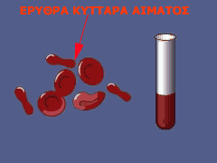

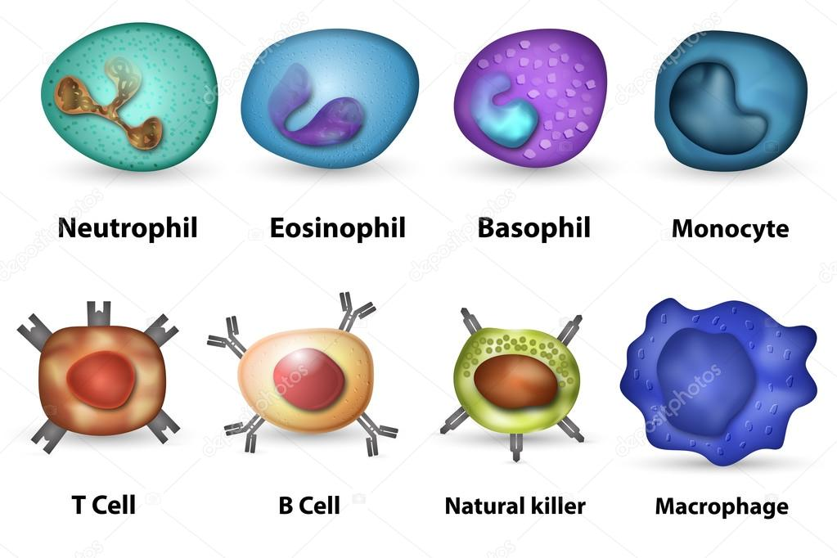
Λευκά αιμοσφαίρια

Μπορεί το αίμα όλων των ανθρώπων να περιέχει τα ίδια κύτταρα, υπάρχουν όμως κάποιες ουσίες (πρωτείνες) στην επιφάνεια των ερυθρών αιμοσφαιρίων, που δεν είναι ίδιες για όλους.
Ανάλογα με αυτές τις πρωτείνες , διακρίνουμε τέσσερις διαφορετικές ομάδες αίματος: την Α, την Β, την ΑΒ και την Ο

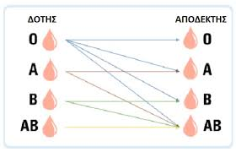

Αρτηριακή πίεση
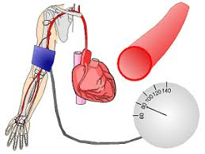
- Το αίμα φτάνει παντού λόγω της πίεσης που δημιουργείται από την συστολή της καρδιάς.
- Αρτηριακή πίεση είναι η πίεση που ασκεί το αίμα στο εσωτερικό τοίχωμα των μεγάλων αρτηριών του σώματος που μεταφέρουν το αίμα από την καρδιά σε όλα τα όργανα του σώματος.
- Σε κάθε συστολή της καρδιάς η πίεση του αίματος στις αρτηρίες κυμαίνεται από 110 έως 150 mmHg και ονομάζεται συστολική ή μέγιστη αρτηριακή πίεση. Όταν η καρδιά χαλαρώνει, η πίεση αυτή γίνεται 80 mmHg και τότε ονομάζεται διαστολική ή ελάχιστη αρτηριακή πίεση.
- Υπέρταση σημαίνει ότι η αρτηριακή πίεση είναι σταθερά αυξημένη πάνω από τα φυσιολογικά όρια.
- Η αρτηριακή πίεση μετριέται με τα πιεσόμετρα.
- Αν δε βρίσκεται μέσα σε φυσιολογικά επίπεδα ο γιατρός συστήνει άσκηση, δίαιτα, ή και χορηγεί φάρμακα.

Κυκλοφορικό σύστημα και υγεία
- Το κυκλοφορικό είναι ένα από τα πιο σημαντικά αλλά και τα πιο ευαίσθητα συστήματα του οργανισμού μας.
- Η ομαλή λειτουργία του αποτελεί καθοριστικό παράγοντα για τη διατήρηση της υγείας του οργανισμού.
- Παρ’ όλα αυτά, στις ανεπτυγμένες χώρες οι ασθένειες του κυκλοφορικού συστήματος αποτελούν την πρώτη αιτία θανάτου.
- Οι σημαντικότεροι παράγοντες για την καλή λειτουργία του κυκλοφορικού συστήματος είναι η σωματική άσκηση, η υγιεινή διατροφή και η αποφυγή του άγχους, του τσιγάρου και των οινοπνευματωδών ποτών.

